

Proyecto ADMIN-ONG

Especificación de Casos de Uso

CU085 - Historial de gastos de actividades

Versión 1.0 Julio de 2011

Historia de Revisiones
Fecha | Versión | Descripción | Autor
23/07/11 | 1.0 | Creación del documento | Pedro Molina

Resumen ejecutivo

Resumen
Característica | Descripción
Código | UC085
Nombre | Historial de gastos de actividades
Versión | 1.0
Descripción | El usuario Operador puede ver sus gastos asociados a todas las actividades.
Dificultad | Dificultad baja: caso de uso con menos de 4 flujos alternativos esenciales.
Importancia | Alta
Prioridad | Media
Observaciones

Actores
Nombre | Abst. | Cant. | Descripción breve
Operador | No | 1 | El Operador es el actor responsable de la ejecución de las actividades.

Curso Normal
Precondición | Comentario
No Aplica

Pasos del Curso Normal
Num | Paso | Referencias
1 | El Operador ingresa al formulario de Listar Gastos Registrados.
2 | El Sistema presenta el formulario de búsqueda de Gastos Registrados con los posibles criterios de búsqueda y los gastos ya registrados por el Operador sin filtrar.
3 | El Operador ingresa los criterios de búsqueda y ejecuta la búsqueda. | [ver Requisitos de Información]
4 | El Sistema muestra en pantalla un listado de todas los Gastos por Actividad registrados en el sistema que cumplan con los criterios de búsqueda ingresados.

Poscondición | Comentario
Se listaron los gastos históricos.

Subflujos
N/A.

Requisitos de Información
RI | Nombre | Tipo de dato | Descripción | Referencias
RI01 | Fecha Desde | Fecha | Desde que fecha se desean filtrar los datos | CD01, EX01
RI02 | Fecha Hasta | Fecha | Hasta que fecha se desean filtrar los datos | CD02, EX02

Reglas de Negocio
N/A.

Excepciones
EX | Descripción
EX01 | Fecha Desde inválida.
EX02 | Fecha Hasta invalida.

Consideraciones de Diseño
CD | Nombre | Descripción
CD05 | Fecha Desde | Será implementado con un campo del tipo Date que permitirá la selección de la fecha a partir de un calendario o permitirá el ingreso manual de la misma, en cuyo se caso se validara el formato del valor ingresado.
CD05 | Fecha Hasta | Será implementado con un campo del tipo Date que permitirá la selección de la fecha a partir de un calendario o permitirá el ingreso manual de la misma, en cuyo se caso se validara el formato del valor ingresado.

Observaciones
Obs | Nombre | Descripción

Interfaces Asociadas
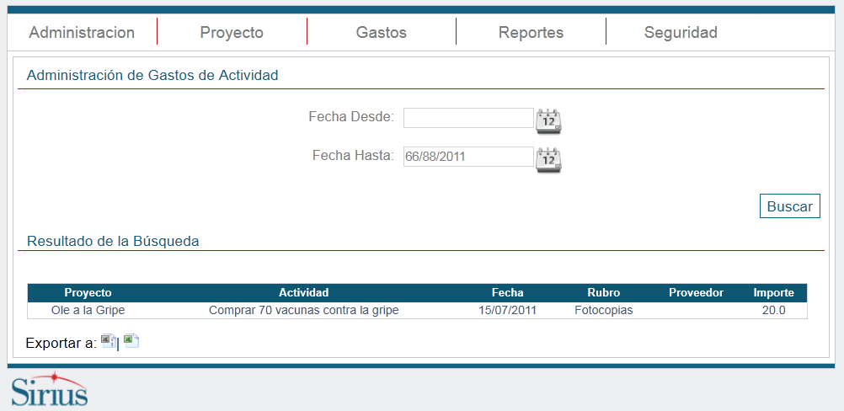

Archivos Asociados
Archivo | Descripción | Referencia

Diagramas
Archivo | Descripción | Referencia

